INGLÉS – 2° AÑO 4° div.
3° ACTIVIDAD – 08/06/21

TEMAS: Estructura grammatical PRESENT SIMPLE
Vocabulario: FREE TIME ACTIVITIES

✅ PRESENT SIMPLE: A continuación, encontrarás el desarrollo del tema “Present Simple”. Un tiempo verbal que vamos a usar y practicar por bastante tiempo, ya que su uso es muy importante. Lo podemos usar para hablar de rutinas, actividades diarias o de tiempo libre, para dar información personal nuestra o de otra persona, entre otras funciones.
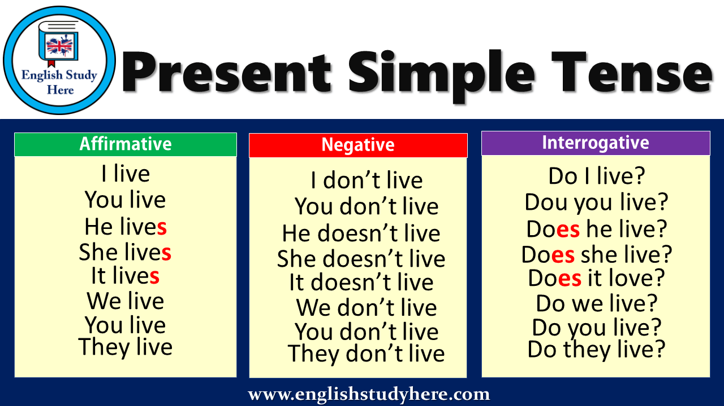

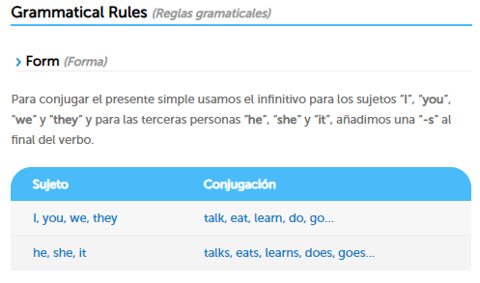
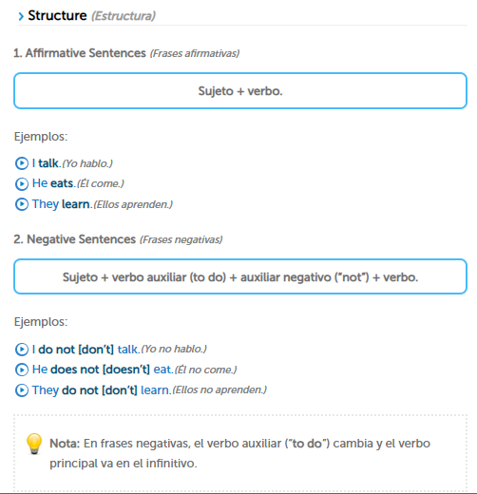
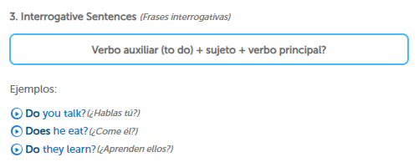

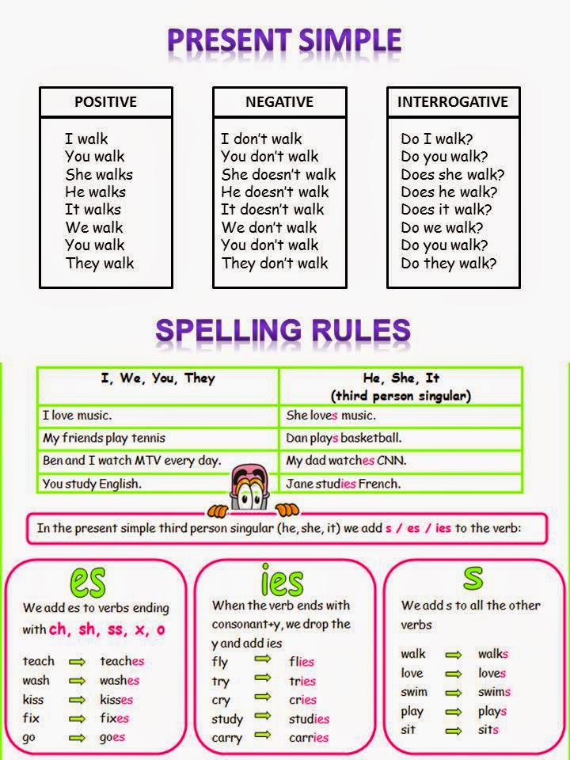

✅ FREE TIME ACTIVITIES
Try to do the following activity. If you need, look up he words in the google translator. Choose the correct answer.
Tenés que seleccionar la opción correcta según el dibujo. (Intenta realizar la siguiente actividad. Si necesitas, podes buscar palabras o frases en el traductor de Google)
